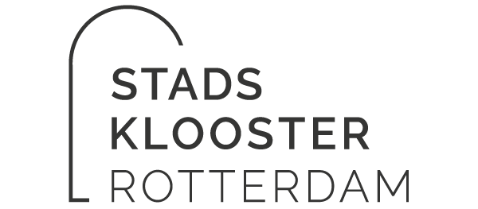Morgengebed Stadsklooster Rotterdam 23 december 2022
Goed dat je er bent vanmorgen. Weet je welkom!
De recht gedrukte teksten worden uitgesproken door de liturg
Cursief gedrukte teksten gesproken of gezongen door iedereen
Voel je vrij om mee te doen of stil te zijn.

Ontsteken van de Paaskaars - Het licht van Christus voor de wereld - AMEN

Openingsgebed
Heer, open mijn lippen. / Mijn mond zal zingen van uw eer.
God, kom mij te hulp. / Heer, haast U mij te helpen.

Morgenlied 598 (we gaan staan)
Als alles duister is, ontsteek dan een lichtend vuur dat nooit meer dooft, een vuur dat nooit meer dooft.
Als alles duister is, ontsteek dan een lichtend vuur dat nooit meer dooft, een vuur dat nooit meer dooft.
(we zingen dit lied 5 maal)

Lezing uit het Psalmboek: 98
Een psalm:
Zing voor de HEER een nieuw lied: Juich de HEER toe, heel de aarde,
wonderen heeft Hij verricht. juich en jubel, zing het uit.

Zijn rechterhand heeft overwonnen, Zing voor de HEER bij de lier,
zijn heilige arm heeft redding gebracht. laat bij de lier uw lied weerklinken.
Blaas op de ramshoorn en de trompetten,
De HEER heeft zijn overwinning bekendgemaakt, juich als de HEER, uw koning, verschijnt.
voor de ogen van de volken zijn gerechtigheid onthuld.
Laat bruisen de zee, met alles wat daar leeft,
Hij heeft gedacht aan zijn liefde en trouw laat juichen de wereld met haar bewoners.
voor het volk van Israël. Laten de rivieren in de handen klappen
De einden der aarde hebben het gezien: en samen met de bergen jubelen
de overwinning van onze God. voor de HEER, want Hij is in aantocht
als rechter van de aarde.
Zing voor de HEER een nieuw lied:
wonderen heeft Hij verricht. Rechtvaardig zal Hij de wereld berechten,
de volken oordelen naar recht en wet.

Zing voor de HEER een nieuw lied:
wonderen heeft Hij verricht.

Lofprijzing
Eer aan de Vader en de Zoon en de heilige Geest
Zoals het was in het begin en nu en altijd
tot in de eeuwen der eeuwen Amen

STILTE

Evangelielezing: Johannes 1: 1-5
In het begin was het Woord, het Woord was bij God en het Woord was God.
Het was in het begin bij God.
Alles is erdoor ontstaan, zonder het Woord is niets ontstaan van wat bestaat.
In het Woord was leven en het leven was het licht voor de mensen.
Het licht schijnt in de duisternis en de duisternis heeft het niet in haar macht gekregen. - Lof zij U Christus

STILTE

Gebeden
na ‘zo bidden wij samen’ zeggen wij: Heer, onze God, wij bidden U verhoor ons.

Stil gebed

Onze Vader
Onze Vader, die in de hemel zijt, / uw Naam worde geheiligd,
uw Koninkrijk kome, / uw wil geschiede gelijk in de hemel alzo op de aarde.
Geef ons heden ons dagelijks brood, en vergeef ons onze schulden
gelijk ook wij vergeven onze schuldenaren.
en leid ons niet in verzoeking, / maar verlos ons van de boze.
Want van U is het Koninkrijk,
en de kracht, en de heerlijkheid,
tot in eeuwigheid. Amen.

De Lofzang van Simeon vers 1,2 (wij gaan staan) ZJ 912 Nu is het woord gezegd
Nu is het woord gezegd Gij hebt het opgericht
waarmee, o Heer, uw knecht voor aller aangezicht,
wordt vrijgekocht in vrede, een schouwspel voor de tijden,
mijn ogen zijn vervuld een licht is opgegaan,
van ‘t heil dat Gij onthult het zal de nacht verslaan
en dat Gij doet geschieden. en Israël verblijden.

Zegen - Ga in vrede op weg naar het feest van Jezus’ geboorte
De HEER houdt de wacht
over je gaan en je komen
van nu tot in eeuwigheid. AMEN

Er is ruimte voor het aansteken van een kaarsje en om stil te zijn.
Voor wie wil is er thee of koffie bij de uitgang in de keuken.

